AI 增强功能搜索

你是否曾经需要在 Visual Studio 中查找特定的菜单项、命令或选项，但却不知道它的名称或位置？ 你是否受益于有关如何正确使用它的更多详细信息？

现在，在[功能搜索](vscmd://Window.QuickLaunch)中，你可以将查询发送到 Copilot Chat 以获取详细响应。 如果你不确定功能的特定术语，则 Copilot Chat 可以解释查询的语义含义，请考虑 Visual Studio 版本，并提供答案，而无需离开 IDE。

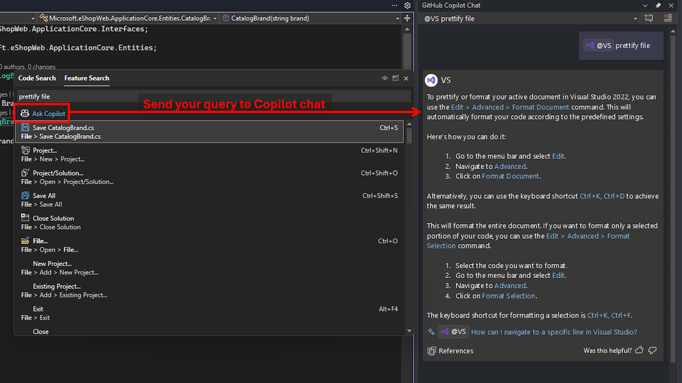

搜索栏下的“功能搜索询问 Copilot”按钮

例如，今天在功能搜索中搜索“美化文件”不会显示正确的设置“格式文档”。 但 Copilot Chat 可以识别和解释 Visual Studio 中的相关项。

如果在 Visual Studio 中设置了 Copilot 订阅，则只需开始在[功能搜索](vscmd://Window.QuickLaunch)中键入你的搜索，然后单击**询问 Copilot** 按钮，即可将其发送到聊天中。

这种集成通过直接在 IDE 中提供即时、上下文感知的帮助来简化工作流。

### 想尝试一下吗？

激活 GitHub Copilot Free，并解锁此 AI 功能，以及更多功能。 无需试用。 无需信用卡。 只需要你的 GitHub 帐户 [获取 Copilot Free](vscmd://View.GitHub.Copilot.Chat)。